ARM三级流水线有三个阶段，指令分为3个阶段执行：

1. 取值：从存储器装载一条指令
2. 译码：识别将要被执行的指令
3. 执行：处理指令并将结果写回寄存器

ARM的PC（R15）寄存器总是指向取指的地方（取指的高地址）

当ARM处于ARM指令的时候，每条指令的长度为4，PC=当前执行+8，当处于thumb指令中，每条指令长度为2，PC=当前执行+4

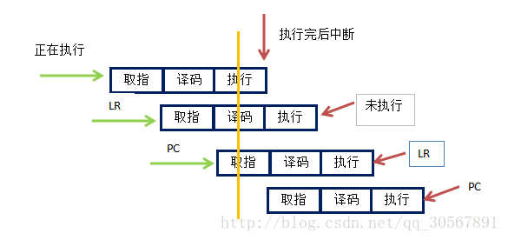

ARM正在执行第1条指令的同时对第2条指令进行译码，并将第3条指令从存储器中取出。所以ARM7流水线只有在取第四条指令时，第1条指令才算执行完成。无论处理器处于何种状态，程序计数器PC（R15）总是指向“正在取指”的指令。一般习惯性将正在执行的指令作为参考点，所以PC总是指向第3条指令，也就是PC总是指向当前正在执行的指令地址再加两条指令的地址。